Министерство науки и высшего образования Российской Федерации
федеральное государственное бюджетное образовательное учреждение
высшего образования
«Санкт-Петербургский государственный университет
промышленных технологий и дизайна»

Институт – Информационных технологий и автоматизации
Направление 09.03.03 – Прикладная информатика в дизайне
Кафедра – Цифровых и аддитивных технологий

РАЗРАБОТКА ПРОЕКТА
ВЕБ-САЙТ ДЛЯ ТЕХНО-РЕЙВ КЛУБА «FREQ∅UT»

ОТЧЕТ О ПРОВЕРКЕ НА ВАЛИДНОСТЬ СОЗДАННОГО КОДА

Исполнитель – студент учебной группы 3-МД-15
(группа)
Булашева Владислава Станиславовна
(фамилия, имя, отчество)
Ссылка на используемый ресурс для html/ URL: https://validator.w3.org/nu/
Ссылка на используемый ресурс для css/ URL: https://jigsaw.w3.org

Санкт-Петербург
2025
ОГЛАВЛЕНИЕ
1 ВАЛИДАЦИЯ HTML 3
1.1 Валидация index.html 3
1.2 Валидация afisha.html 4
1.3 Валидация o-klube.html 6
2 ВАЛИДАЦИЯ CSS 7

- ВАЛИДАЦИЯ HTML

  - Валидация index.html

Валидатор нашёл предупреждения, которые представлены на рисунке 1.

Рисунок 1 – Предупреждения в файле index.html

При валидации документа index.html было выявлено, что в коде тег <section> без внутреннего заголовка (<h2> - <h6>).
Исправление: Внутри тега добавить заголовочный элемент, либо использовать <div> вместо <section>.
После исправления, новые предупреждения не найдены. Скриншот из валидатора представлен на рисунке 2.

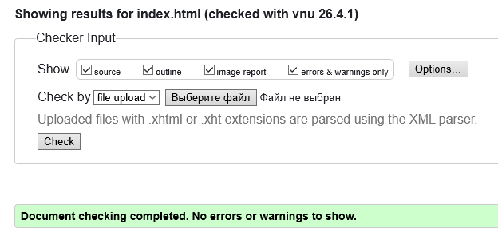
Рисунок 2 – Валидатор после исправления предупреждения

1.2 Валидация afisha.html

Валидатор нашел ошибки, которые представлены на рисунке 3.
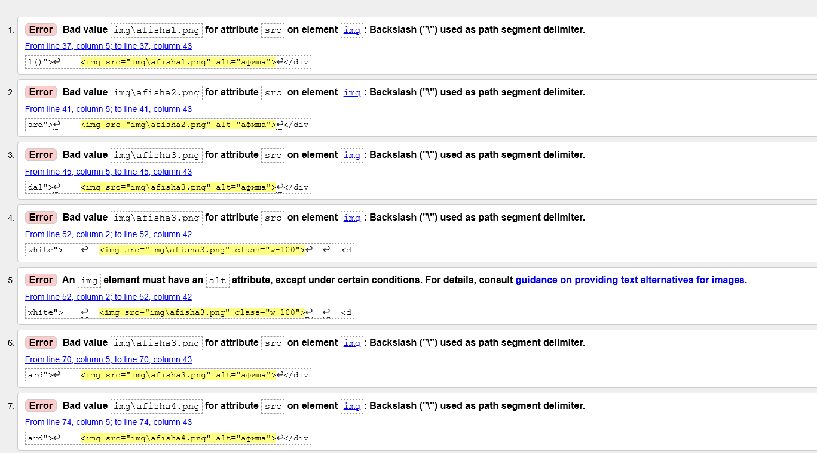
Рисунок 3 – Ошибки в файле rent.html

При валидации документа afisha.html были выявлены ошибки (1-4, 6-7), связанные с неправильным слэшем, а так же отсутствие атрибута alt в элементе <img> (5).
Исправление: все обратные слеши заменены на прямые (/) в атрибутах src. Добавлен alt в элемент <img>.
После исправления, новые ошибки не найдены. Скриншот из валидатора представлен на рисунке 4.

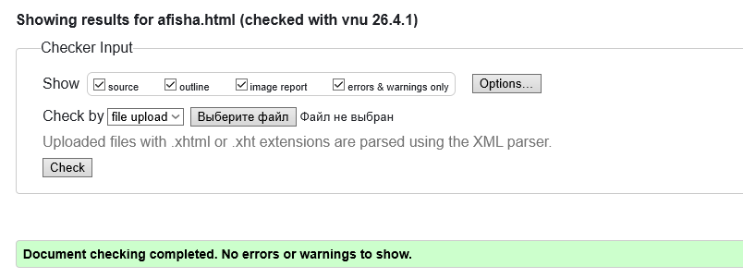
Рисунок 4 – Валидатор после исправления ошибок

  - Валидация o-klube.html
Валидатор не обнаружил ошибок в документе. Результат валидации представлен на рисунке 5.

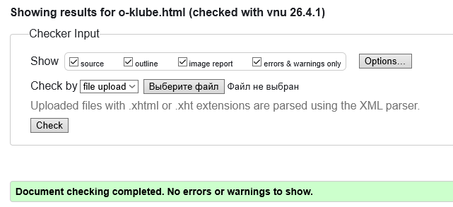
Рисунок 5 – Результат валидации документа

- ВАЛИДАЦИЯ CSS
Для всех файлов css (style1.css, style2.css, style3.css) валидатор не нашёл ошибок. Скриншот результата представлен на рисунке 6.
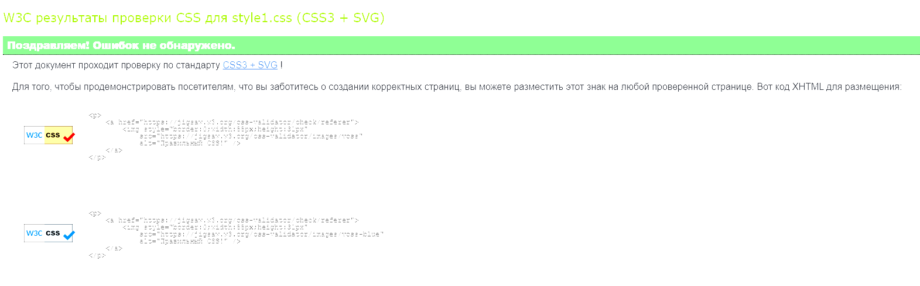
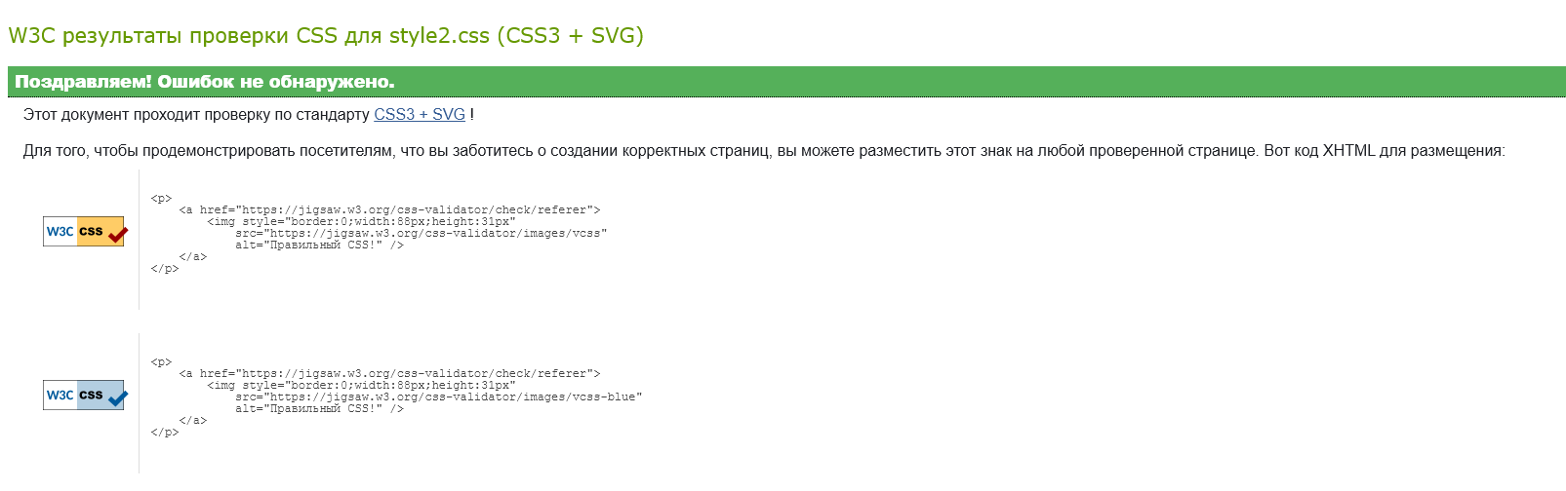
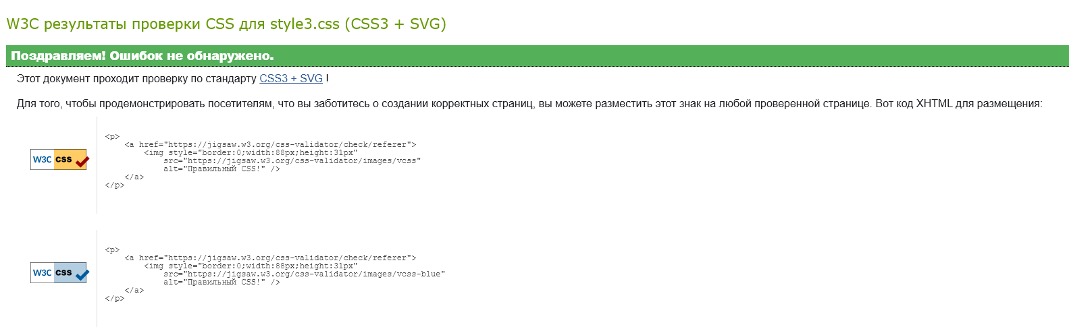

Рисунок 6 – Результат валидации css-файлов

